NỘI DUNG PHẦN SƯU LIỆU

1. **NỘI DUNG**

* Giới thiệu các thành viên, điểm mạnh/yếu, vai trò đảm nhận

|  |  |  |  |
| --- | --- | --- | --- |
| **Tên thành viên** | **Điểm mạnh** | **Điểm yếu** | **Đảm nhận** |
| Trần Quốc Hoàng | Phân tích được vấn đề cần giải quyết.  Quản lý được thời gian của nhóm.  Có trách nhiệm. | Phân chia công việc chưa hợp lý , vẫn còn sai sót trong việc phân tích và quản lý. | * Phân chia công việc. * Tìm hiểu thông tin dự án. * Khảo sát hiện trạng. * Mô tả yêu cầu dự án. * Xây dựng các phương phán thực hiện. * Phân tích rủi ro. * Xây dựng biểu dồ GANTT, WBS. * Xây dựng kế hoạch về nhân lực và phân công tài nguyên. * Kiểm tra , đánh giá chỉnh sửa đồ án. |
| Nguyễn Trường Giang | - Năng động, hoàn thành công việc đúng deadline  - Đúng hẹn khi nhóm tập hợp  - Thật thà, gần gũi, hòa đồng nên dễ làm việc chung  - Luôn có tinh thần trách nhiệm cao  - Mạnh dạn trước đám đông | - Khả năng truyền đạt cho người khác còn yếu  - Chưa có kinh nghiệm lãnh đạo cũng như giải quyết vấn đề ngoài ý muốn | * Tìm hiểu thông tin dự án. * Khảo sát hiện trạng. * Mô tả yêu cầu dự án. * Xây dựng kế hoạch thực hiện. * Chỉnh sửa, thiết kế biểu mẫu , file word cho báo cáo. * Đánh giá các phương án thực hiện. * Kiểm tra , sửa lỗi đồ án sau khi báo cáo tiến độ. |
| Nguyễn Hữu Minh Khai | Năng động , hoàn thành công việc đúng dealine.  Họp nhóm đúng hẹn  Có trách nhiệm trong công việc | Vẫn còn sai sót trong công việc | * Tìm hiểu thông tin dự án. * Khảo sát hiện trạng. * Mô tả yêu cầu dự án. * Đánh giá các phương án thực hiện. * Thiết kế , chỉnh sửa biểu mẫu, file word của đồ án. * Xây dựng kế hoạch thực hiện. * Kiểm tra , sửa lỗi đồ án sau khi báo cáo tiến độ. |

* 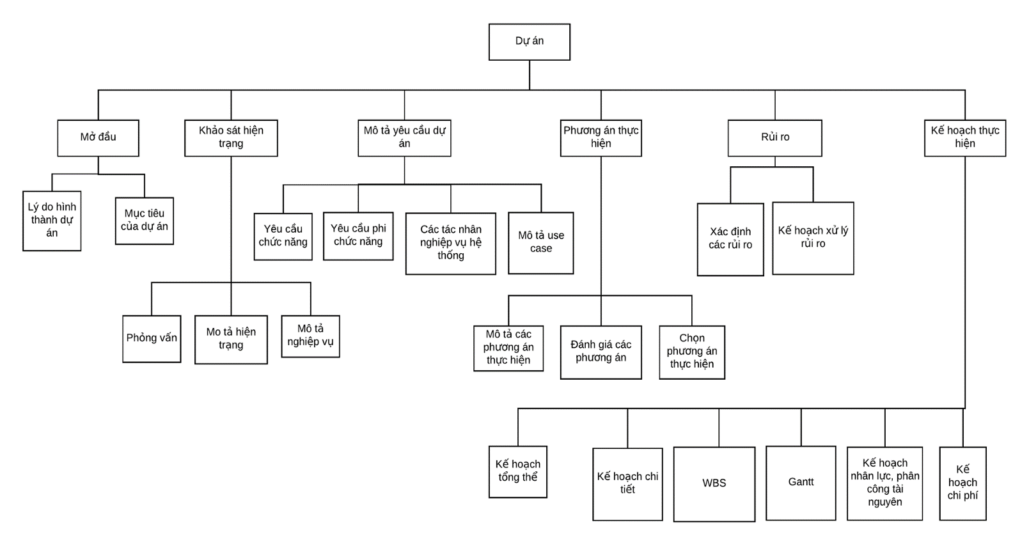WBS: tương tự phần đồ án:
* Biểu đồ trách nhiệm/ Phân công:

Chú thích vai trò:

s: hỗ trợ công việc

e: thực hiện công việc

m: quản lý công việc

d: ra quyết định

|  |  |  |  |  |
| --- | --- | --- | --- | --- |
| **Phase** | **Task** | **Trần Quốc Hoàng** | **Nguyễn Trường Giang** | **Nguyễn Hữu Minh Khai** |
| 1 | Phân chia công việc | e, m, d | s | s |
| Xác định lý do hình thành dự án | e,m | e | e |
| Xác định mục tiêu của dự án | e,m,d | e | e |
| Xây dựng kế hoạch, lập bảng phỏng vấn, và phỏng vấn | d,m,e | e | e |
| Mô tả hiện trạng về mặt tổ chức tài nguyên, quy trình | e | m, e, d | s |
| Mô tả nghiệp vụ và quy trình cho dự án | e | m,e,d | s |
| Phân tích yêu cầu chức năng của dự án | e | e | e |
| Phân tích yêu cầu phi chức năng của dự án | e |  | s |
| Mô tả các tác nhân nghiệp vụ của hệ thống | e,m,d | e | s |
| Thiết kế use case | e | e | e |
| Mô tả các use case | e,m,d | e | e |
| 2 | Thiết kế lại use case |  | e, m, d | s |
| Mô tả lại use case |  | e | s |
| Lập lại bảng phỏng vấn, xác định lại các Stakeholders | s | E,m,d | s |
| Mô tả các phương án thực hiện dự án | E,m,d | s | s |
| Đánh giá các phương án thực hiện dự án | m, d | e | e |
| Lựa chọn phương án thực hiện dự án | E,d | e | e |
| Xác định các rủi ro | e |  |  |
| Xây dựng kế hoạch xử lý rủi ro | e, m, d | s | s |
| 3 | Xây dựng kế hoạch tổng thể cho dự án | e, m, d | s | s |
| Ước lượng thời gian thực hiện cho từng công việc, đề xuất danh sách tài nguyên phục vụ cho dự án | e, m, d | s | s |
| Xây dựng WBS | e | s | s |
| Vẽ sơ đồ GANTT | e, m, d |  |  |
| Xây dựng kế hoạch về nhân lực, phân công tài nguyên | e, m, d | s | s |
| Xây dựng kế hoạch về chi phí | e,m,d | s | s |

* Ước lượng thời gian/ kế hoạch tổng thể
* Những rủi ro thực tế: tương tự phần đồ án
* Báo cáo tiến độ mỗi giai đoạn của kế hoạch:

|  |  |  |  |  |  |
| --- | --- | --- | --- | --- | --- |
| **Giai đoạn** | **Công việc** | **Thời gian**  **Ước lượng** | **Thời gian thực tế** | **Lý do trễ tiến độ (nếu có)** | **Cách giải quyết trễ tiến độ** |
| 1 | Phân chia công việc | 1 | 1 |  |  |
| Xác định lý do hình thành dự án | 2 | 2 |  |  |
| Xác định mục tiêu của dự án | 2 | 2 |  |  |
| Xây dựng kế hoạch, lập bảng phỏng vấn, và phỏng vấn | 5 | 7 | Câu hỏi chưa đáp ứng được những thông tin cần thiết,  Đối tượng hỏi không đa dạng (chỉ phỏng vấn quản lý ) | Lập lại bảng phỏng vấn  Xác định lại các Stakeholders tham gia vào dự án |
| Mô tả hiện trạng về mặt tổ chức tài nguyên, quy trình | 5 | 6 | Câu hỏi của bảng phỏng vấn chưa đủ thông tin để mô tả quy trình của quán | Thực hiện lại kế hoạch phỏng vấn  Khảo sát thực tế, lấy thông tin trực tiếp từ quản lý. |
| Mô tả nghiệp vụ và quy trình cho dự án | 3 | 3 |  |  |
| Phân tích yêu cầu chức năng của dự án | 2 | 2 |  |  |
| Phân tích yêu cầu phi chức năng của dự án | 1 | 1 |  |  |
| Mô tả các tác nhân nghiệp vụ của hệ thống | 1 | 2 | Xác định chưa đầy đủ các Satkeholders | Phân tích lại 1 cách đầy đủ các Stakeholders |
| Thiết kế và mô tả lại các use case | 4 | 6 | Vẽ chưa đúng cấu trúc của usecase ( xác định nhầm giữa danh từ và động từ ) , vẽ dữ các chức năng của usecase. | Phân tích rõ ràng, chi tiết các yêu cầu chức năng để thiết kế lại use case  Tìm hiểu lại cấu trúc của 1 use case.  Thêm nhan lực hỗ trợ thiết kế, mô tả use case  Tham khảo các use case mẫu. |
| 2 | Thiết kế lại các use case | 1 | 1 |  |  |
| Mô tả lại use case | 1 | 1 |  |  |
| Phân tích lại quy trình nghiệp vụ của khách sạn. | 1 | 1 |  |  |
| Lập lại bảng phỏng vấn, xác định lại các Stakeholders | 1 | 1 |  |  |
| Mô tả các phương án thực hiện dự án | 6 | 6 |  |  |
| Đánh giá các phương án thực hiện dự án | 3 | 4 | Mất nhiều thời gian cho việc phân tích những yêu điểm, nhược điểm của từng phương án | Thêm nhân lực phân tích vấn đề |
| Lựa chọn phương án thực hiện dự án | 2 | 2 |  |  |
| Xác định các rủi ro | 4 | 4 |  |  |
| Xây dựng kế hoạch xử lý rủi ro | 3 | 3 |  |  |
| 3 | Xây dựng kế hoạch tổng thể cho dự án | 2 | 2 |  |  |
| Ước lượng thời gian thực hiện cho từng công việc, đề xuất danh sách tài nguyên phục vụ cho dự án | 3 | 3 |  |  |
| Xây dựng WBS | 2 | 2 |  |  |
| Vẽ sơ đồ GANTT | 2 | 3 | Chưa quen sử dụng phần mềm | Dành thời gian tìm hiểu rồi mới làm, tránh việc đang làm -> bị lỗi -> làm lại từ đầu |
| Xây dựng kế hoạch về nhân lực, phân công tài nguyên | 3 | 3 |  |  |
| Xây dựng kế hoạch về chi phí | 3 | 3 |  |  |

* Kinh nghiệm rút ra được trong quá trình làm việc.

|  |  |  |
| --- | --- | --- |
| **STT** | **Quan điểm, kỹ năng trước khi làm đồ án** | **Quan điểm, kỹ năng thay đổi sau khi làm đồ án** |
| 1 | Hoàn thành các công việc đúng tiến độ | Hoàn thành đúng tiến độ nhưng vẫn có sai sót và nhận được sự phê bình từ giáo viên. |
| 2 | Hiểu rõ và hoàn thành đúng yêu cầu của giáo viên | Vẫn bị mắc lỗi sau khi tiếp nhận yêu cầu của giáo viên. |
| 3 | Làm việc nhóm sẽ thuận lợi, mọi thành viên dồng nhất ý kiến với nhau | Thời gian biểu của mỗi thành viên khác nhau dẫn đến meeting không được thường xuyên, bất đồng một vài quan điểm. |
| 4 | Không biết sử dụng Microsoft Project | Đã có thể sử dụng Microsoft Project |
| 5 | Không biết cấu trúc 1 Use Case | Đã biết cấu trúc, thiết kế và vẽ Use Case |
| 6 | Không biết những gì cần làm trong quản trị dự án | Đã biết những gì cần làm trong quản trị dự án |
| 7 | Tính toán ước lượng chi phí đơn giản | Chi phí về nguồn nhân lực phải phù hợp với thời gian thực hiện dự án  Cần phải đảm bảo chi phí đúng đảm bảo trong quá trình thực hiện dự án, các chi phí phải rõ ràng rành mạch theo kế hoạch đề ra, các chi phí giữa các mục tương quan phải trùng khớp. |
| 8 | Dễ dàng xác định các rủi ro khi thực hiện dự án | Những rủi ro đề xuất không hợp lý (Những việc phải đề xuất và ước tính trước khi xây dựng phần mềm không phải rủi ro)  Phải nêu rõ cách giải quyết rủi ro trong dự án đi kèm với thời gian |

* Đánh giá mức độ hoàn thành công việc của từng cá nhân.

|  |  |  |
| --- | --- | --- |
| **Thành viên** | **Đánh giá của nhóm (%)** | **Nhận xét, lý do của nhóm** |
| Trần Quốc Hoàng | 90% | Hoàn thành tốt công việc, nhưng vẫn còn thiếu sót, phân chia công việc và sắp xếp thời gian vẫn chưa được hợp lý. Điểm được tổng hợp từ các thành viên trong nhóm . |
| Nguyễn Trường Giang | 90% | Hoàn thành tương đối tốt các công việc được giao, tuy các công việc được giao làm còn thiếu sót nhỏ nhưng đã sửa đổi hợp lý.Điểm được tổng hợp từ các thành viên trong nhóm . |
| Nguyễn Hữu Minh Khai | 90% | Hoàn thành tương đối tốt các công việc được giao, tuy các công việc được giao làm còn thiếu sót nhỏ nhưng đã sửa đổi hợp lý.Điểm được tổng hợp từ các thành viên trong nhóm . |